ภาษีที่ดินและสิ่งปลูกสร้าง
ภาษีที่ดินและสิ่งปลูกสร้าง หมายถึง เทศบาล อบต. กทม. เมืองพัทยา และอปท.อื่นที่มีกฎหมายจัดตั้ง ยกเว้น อบจ. อปท. มีอำนาจจัดเก็บภาษี จากที่ดินและสิ่งปลูกสร้างที่อยู่ในเขต ทรัพย์สินที่ต้องเสียภาษีที่ดิน (พื้นที่ดิน พื้นที่ที่เป็นภูเขาและพื้นที่มีน้ำ)สิ่งปลูกสร้าง (โรงเรือน อาคาร ตึก หรือสิ่งปลูกสร้างอย่างอื่นที่บุคคลอาจเข้าอยู่อาศัยหรือใช้สอยได้ หรือใช้เป็นที่เก็บสินค้าหรือประกอบการอุตสาหกรรมหรือพาณิชยกรรม และห้องชุดหรือแพ ที่ใช้อยู่อาศัยหรือมีไว้เพื่อหาผลประโยชน์ห้องชุด (ห้องชุดที่ได้ออกหนังสือแสดงกรรมสิทธิ์ห้องชุดแล้ว เช่น คอนโด/อาคารชุด) อปท. ภาษีที่จัดเก็บได้ให้เป็นรายได้ของ อปท. และกำหนดให้ยกเลิกกฎหมายที่เกี่ยวข้องดังนี้ พรบ.ภาษีโรงเรือนและที่ดิน พรบ.ภาษีบำรุงท้องที่
ผู้มีหน้าที่เสียภาษีที่ดินและสิ่งปลูกสร้าง
- ผู้เป็นเจ้าของที่ดินหรือสิ่งปลูกสร้าง
- ผู้ครอบครองหรือทำประโยชน์ในที่ดินหรือสิ่งปลูกสร้าง
อันเป็นทรัพย์สินของรัฐ
ระยะเวลาการยื่นแบบและชำระภาษี
(1).อปท.แจ้งประเมินภายในเดือน ก.พ.
(2).ผู้เสียภาษีชาระภาษีภายในเดือน เม.ย.
(๓).ไม่ชำระภาษีภายในเดือน เม.ย. (เงินเพิ่มร้อยละ ๑ ต่อเดือน)
(๔).อปท.มีหนังสือแจ้งเตือนภายในเดือน พ.ค. ระยะเวลาใน หนังสือแจ้งเตือนไม่น้อยกว่า ๑๕ วัน (ชำระภาษีหลังเดือน เม.ย. แต่ก่อนมีหนังสือแจ้งเตือน เสียเบี้ยปรับร้อยละ ๑๐)
(๕).ผู้เสียภาษีได้รับหนังสือแจ้งเตือน (ชำระภาษีภายในกำหนดของ หนังสือแจ้งเตือน เสียเบี้ยปรับร้อยละ ๒๐)
(๖).ครบกำหนด ๑๕ วัน ไม่มาชำระภาษี เสียเบี้ยปรับร้อยละละ๔๐ ของภาษีค้างชำระ แจ้งลูกหนี้ภาษีค้างชำระให้ สำนักงานที่ดินภายในเดือน มิ.ย.
(7).ยึด อายัด เมื่อพ้นกำหนด ๙๐ วัน นับแต่ได้รับหนังสือแจ้งเตือน

อัตราภาษีที่ดินและสิ่งปลูกสร้าง
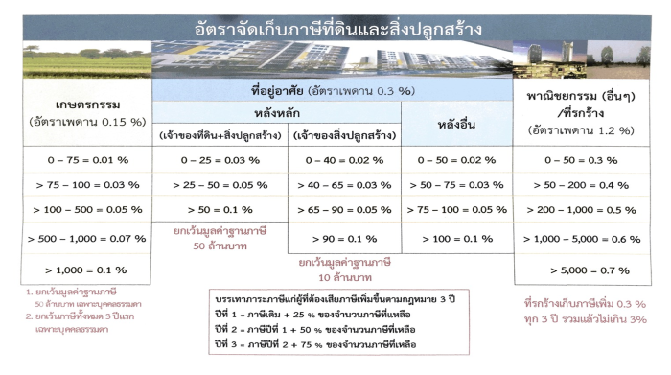
ที่ดินที่ที่ทิ้งไว้ว่างเปล่าหรือไม่ได้ทำประโยชน์ตามควรแก่สภาพที่ดิน 3 ปี ติดต่อกัน : ปีที่ 4ให้เก็บเพิ่มขึ้นอีก 0.3 ทุก 3 ปี
แต่ไม่เกินร้อยละ ๓
บทกำหนดโทษ
(1).ผู้ใดขัดขวางการปฏิบัติหน้าที่ของพนักงานสำรวจตามมาตรา ๒๘ หรือมาตรา ๒๙หรือของผู้บริหารท้องถิ่นหรือเจ้าหน้าที่ซึ่งผู้บริหารท้องถิ่นมอบหมายตามมาตรา ๖๓ (๓) หรือ (๔)ต้องระวางโทษจาคุกไม่เกินหกเดือน หรือปรับไม่เกินหนึ่งหมื่นบาท หรือทั้งจาทั้งปรับ
(2).ผู้ใดไม่ปฏิบัติตามหนังสือเรียกของผู้บริหารท้องถิ่น ตามมาตรา ๒๙ หรือของพนักงานประเมินตามมาตรา ๔๕ หรือหนังสือเรียกหรือคาสั่งของผู้บริหารท้องถิ่นหรือเจ้าหน้าที่ซึ่งผู้บริหารท้องถิ่นมอบหมายตามมาตรา ๖๓ (๑) หรือ (๒) ต้องระวางโทษปรับไม่เกินสองพันบาท
(3).ผู้ใดไม่แจ้งการเปลี่ยนแปลงการใช้ประโยชน์ที่ดินหรือสิ่งปลูกสร้างตามที่กำหนดไว้ในมาตรา ๓๓ ต้องระวางโทษปรับไม่เกินหนึ่งหมื่นบาท
(4).ผู้ใดขัดขวางหรือไม่ปฏิบัติตามคาสั่งของผู้บริหารท้องถิ่นตามมาตรา ๖๒ หรือทาลาย ย้ายไปเสีย ซ่อนเร้น หรือโอนไปให้แก่บุคคลอื่นซึ่งทรัพย์สินที่ผู้บริหารท้องถิ่นมีคาสั่งให้ยึดหรือ
อายัด ต้องระวางโทษจาคุกไม่เกินหนึ่งปี หรือปรับไม่เกินสองหมื่นบาท หรือทั้งจาทั้งปรับ

(5).ผู้ใดไม่ปฏิบัติตามหนังสือเรียกของคณะกรรมการพิจารณาอุทธรณ์การประเมินภาษีตามมาตรา ๘๐ ต้องระวางโทษปรับไม่เกินสองพันบาท
(6).ผู้ใดแจ้งข้อความอันเป็นเท็จหรือนาพยานหลักฐานอันเป็นเท็จมาแสดงเพื่อหลีกเลี่ยงการเสียภาษี ต้องระวางโทษจาคุกไม่เกินสองปี หรือปรับไม่เกินสี่หมื่นบาท หรือทั้งจาทั้งปรับ
(7).ในกรณีที่ผู้กระทาความผิดเป็นนิติบุคคล ถ้าการกระทาความผิดของนิติบุคคลนั้นเกิดจากการสั่งการหรือการกระทาของกรรมการ หรือผู้จัดการ หรือบุคคลใดซึ่งรับผิดชอบในการดาเนินงานของนิติบุคคลนั้น หรือในกรณีที่บุคคลดังกล่าวมีหน้าที่ต้องสั่งการหรือกระทาการและละเว้นไม่สั่งการหรือไม่กระทาการจนเป็นเหตุให้นิติบุคคลนั้นกระทาความผิด ผู้นั้นต้องรับโทษตามที่บัญญัติไว้สาหรับความผิดนั้น ๆ ด้วย
(8).ความผิดตามมาตรา ๘๓ มาตรา ๘๔ มาตรา ๘๕ หรือมาตรา ๘๗ให้ผู้บริหารท้องถิ่นหรือผู้ซึ่งผู้บริหารท้องถิ่นมอบหมายมีอำนาจเปรียบเทียบได้เมื่อผู้กระทาผิดได้ชาระเงินค่าปรับตามจานวนที่เปรียบเทียบภายในสามสิบวัน ให้ถือว่าคดีเลิกกันตามบทบัญญัติแห่งประมวลกฎหมายวิธีพิจารณาความอาญาถ้าผู้กระทาผิดไม่ยินยอมตามที่เปรียบเทียบ หรือเมื่อยินยอมแล้วไม่ชาระเงินค่าปรับภายในระยะเวลาที่กำหนด ให้ดาเนินคดีต่อไปเงินค่าปรับที่ได้จากการเปรียบเทียบตามพระราชบัญญัตินี้เกิดขึ้นในเขตองค์กรปกครองส่วนท้องถิ่นใด ให้ตกเป็นรายได้ขององค์กรปกครองส่วนท้องถิ่นนั้น
ตัวอย่างการคำนวณ
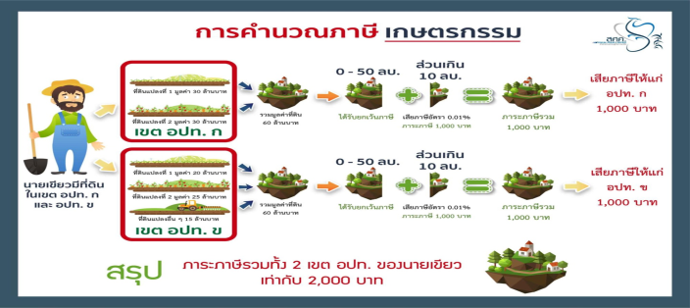

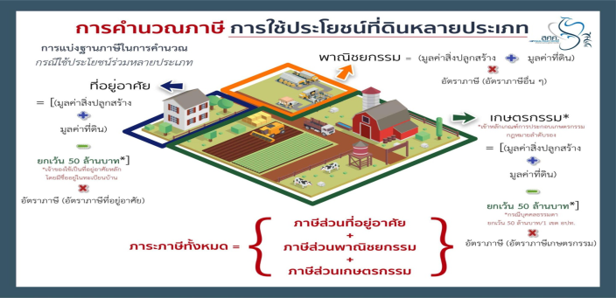

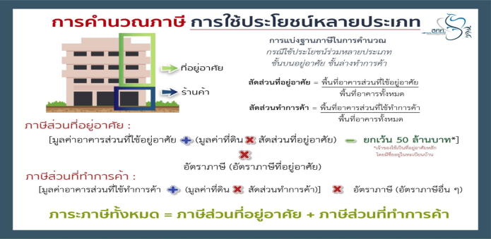
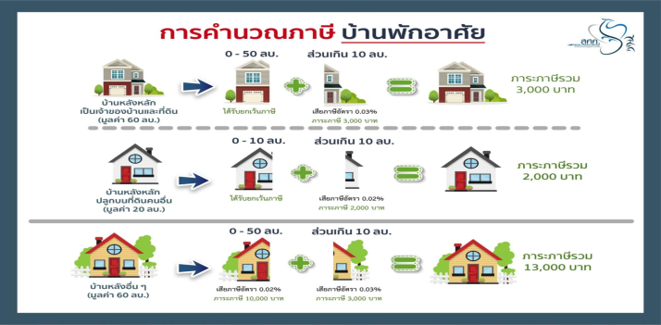

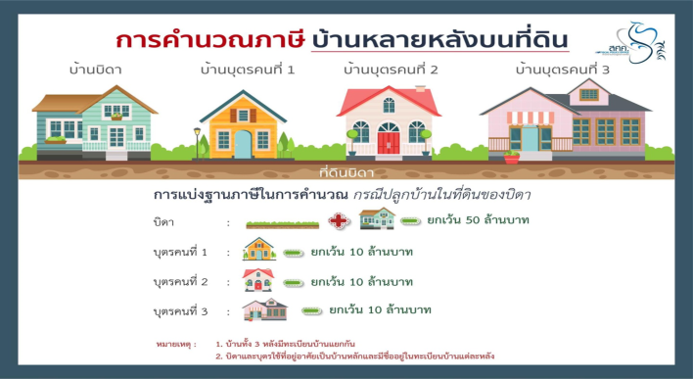

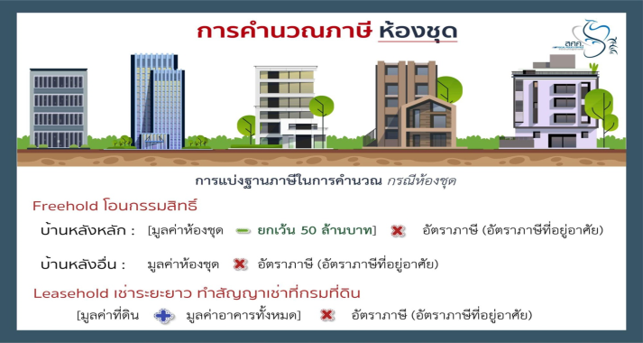

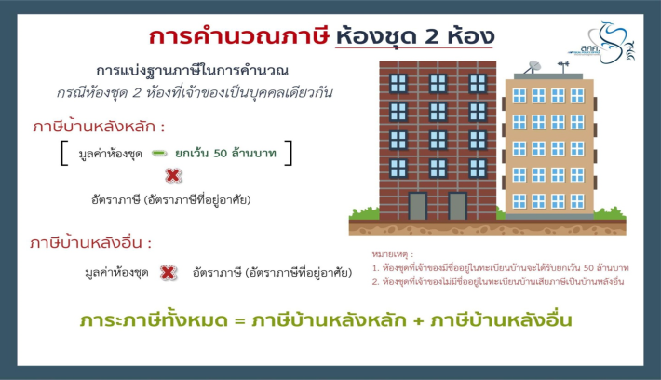

ตัวอย่างการคำนวณตามสัดส่วน
- ที่ดิน ขนาดพื้นที่ 50 ตร.ว ราคาประเมิน 74,000 บาท รวมราคาประเมินของที่ดิน3,700,000 บาท
- สิ่งปลูกสร้าง 3 ชั้น ขนาดพื้นที่รวม 90 ตร.ม. ราคาประเมิน 45,000 บาท รวมราคาสิ่งปลูกสร้าง = 4,050,000 บาท (ยังไม่ได้หักค่าเสื่อม)
รวมราคาที่ดินและสิ่งปลูกสร้าง = 7,750,000 บาท
ชั้นล่างใช้ประกอบกิจการ 2 ชั้นบน ใช้อยู่อาศัย คำนวณตามสัดส่วน
ชั้นล่าง ขนาดพื้นที่ 30 ตร.ม. คิดเป็นสัดส่วน = 30 x 100/90 = 33%
7,750,000 X 33/100 = 2,557,500 x 0.3/100 = 7,672.50 บาท
2 ชั้นบนใช้อยู่อาศัย ขนาดพื้นที่ 60 ตร.ม. = 60 x 100/90 = 67%
7,750,000 x 67/100 = 5,192,500 (ไม่ถึง 50 ล้านบาท ได้รับยกเว้น)

เอกสารแนะนำ
ภาษีที่ดินและสิ่งปลูกสร้าง

โดย
กองคลัง งานจัดเก็บรายได้
องค์การบริหารส่วนตำบลหัวเขา
อำเภอเดิมบางนางบวช จังหวัดสุพรรณบุรี

โทร. 035-470047 ต่อ 15,19
โทรสาร 035-470047 ต่อ 20

